实训指导书

任务名称 任务3.1 掌握生成模型的提示词技巧
专 业 班级
班级序号 姓名 教师姓名

- 实训目标
知识目标： 理解生成模型响应机制，掌握角色扮演法、示例引导法（Few-shot）、演绎推理法（思维链）三大提示词技巧的核心原理与适用场景。
能力目标： 能够独立设计并综合运用三种技巧，精准构建角色设定、结构化示例与逻辑推理链，有效引导AI生成符合需求的复杂内容。
素养目标： 培养批判性评估AI输出、明确人机协作边界、坚守伦理规范并持续优化提示词的创新实践意识与责任感。

- 实训内容
AIGC助力我们快速生成文本、解决问题、激发创意，甚至完成复杂的任务。然而，要充分发挥这些生成模型的潜力，关键在于如何与它们有效沟通。这就需要掌握一门新的技能——生成模型的提示词技巧。本实训学习三种生成模型的提示词技巧：1. 角色扮演法，让AI成为全能专家、2. 示例引导法，使AI系统精准施策、3. 演绎推理法，使AI尽显逻辑锋芒。

- 实训环境及方案
1、教材配套学习助手/DeepSeek/豆包/文心一言…… + WPS/word

- 实训要求
1、按照“实训步骤”的三个方法完成实验内容。
2、学会评价AI的回复，并进行提示词的调整。

实训步骤
步骤一、利用DeepSeek大模型辅助歌曲选题

提示词：我是一名音乐人，请你扮演一名在我进行歌词创作方面提供选题的私人助理，根据我上传的技巧文件以及下文的内核要求，我的一系列要求为我提供5条进行歌曲里歌词创作的内核灵感(主题是爱情遗憾，要有真实故事的真情实感，又要追求大众共鸣。)，不需要写作具体歌词只需要给出歌曲的创作选题。
你需要进行以下三个步骤的推理思考，首先是你要创作的是流行歌曲，因此无论具体题材如何，都需要在情感上赢得最广泛的受众认同;第二是歌词创作不是写小说，不需要事无巨细，要的是一种构建在某一种情感上非常细碎又刻意的朦胧感，比如“关外野店，烟火绝，客怎眠”，更追求构建在意向上的美感;第三是，我列举了括号内的十条，最近两年内大火的爆款歌曲的歌名内核，具体歌词以及独特的参考点，你需要去分析这些歌词，但又不能仿照抄袭，他们存在的目的只是为了让你站在音乐市场的角度进行多样化的思考，参考的十条爆火歌曲如下:
(参考灵感1:王菲《世界赠予我的》
歌词:
世界赠予我虫鸣 也赠予我雷霆
赠我弯弯一枚月 也赠予我晚星
赠我一场病 又慢慢痊愈摇风铃
赠我一场空 又渐渐埴满真感情
内核标签:中游受众，晚会舞台爆火、空灵女声、立意是人生必经苦难，笑着看淡、意象罗列、美感提升
参考灵感2:邓紫棋《唯一》歌词:
你的不坚定 配合我颠沛流离
死去中清醒 明白你背着我聪明
那些我 想说的 没说的话
有时我 怀疑呢 只是我傻瓜
内核标签:中上游受众，伤感情歌、乐队风、超级委屈、立意是坚定的爱，爱情中宁可受伤的勇敢、歌词亲昵口吻，类似梦呓、悄悄话
参考灵感3:《先说爱的人为什么先离开》
歌词:
可我们之间
言语充满责怪
分开却互相伤害
到最后都没有坦诚相待
先说爱的人为什么先放开
后心动的人迟迟走不出来
内核标签:下游受众，土味伤感情歌，主打副歌传播金句(先说爱的人为什么先离开)，烟，成熟女性，立意是对一段刻骨铭心的感情没有走到最后的遗憾
参考灵感4:《唱月》
歌词:
我借着孤独唱月
无人问津的音乐
写下一生所爱
和悲欢离别
我借着孤独唱月
无人能懂的音乐
待到春暖花开
和青春终结
内核标签:中下游受众，城市民谣，悲歌苦情，立意是体现一位歌者孤独面对月亮的寂寥，情感复理想落魄、青春倥偬、对未来的心酸与迷茫
参考灵感5：《大展鸿图》
歌词：
粤韵新腔闯四海，早茶点心配电子节拍
"骑楼街角舞步起，烟火气里见天地
内核标签：
中上游受众·文化融合神曲·岭南烟火气·全球化传播
以粤剧采样（《帝女花》）嫁接电子说唱，将早茶、骑楼等岭南生活场景转化为魔性舞蹈符号。内核打破"传统与现代割裂"，用市井幽默解构文化输出，海外传播中形成"东方烟火美学"标签，成为Z世代文化自信新载体。

参考灵感6：《行走的鱼》
歌词：:
人们爱你的光，我偏爱你的黑
用瑕疵做我们找彼此的印记
内核标签：
全龄层受众·心理治愈民谣·反精神内耗·脆弱共生
以"陆地行走的鱼"隐喻当代人身份撕裂感。陈楚生日夜极简版钢琴演绎强化"自我和解"命题，歌词"长大了怎么你不快乐"成社媒高频文案。被文旅项目用作减压神曲，奠定"温柔接纳创伤"的年度情绪基调。
参考灵感7：《美美桑内》(《One Spot》片段)
核心歌词：:
美美桑内～一粒叫粒叭叭～
内核标签：
青少年受众·跨次元病毒神曲·反资本造星·夏日乌托邦
沈佳润非主打片段因声线神似动漫角色"小八"爆红。魔性旋律+无意义音节触发全民二创，从关晓彤翻跳到打工人早安铃，形成"对抗专业选曲失误"的民间逆袭叙事。内核解构偶像工业，用荒诞快乐消解"资源咖"争议。
参考灵感8：《走走走》
核心歌词：
一条路，一个人，一直走
忍受伤痕累累的苦头，却绝不回头
内核标签：
下沉市场·奋斗者赞歌·平民史诗·KOL共创
易白独立创作歌曲，用公路民谣旋律包裹底层韧性。歌词"28岁被裁员""外卖三年"等网易云热评直击蓝领焦虑，抖音衍生"打工人走""考研党走"二创潮。内核强调"行走即反抗"，成为草根阶级的精神充电站。
参考灵感9：《跳楼机》
歌词：
我们的感情好像跳楼机，突然升空又急速落地
"可能是我贱吧，不爱我的非要上"
内核标签：
Z世代受众·情感过山车·自嘲式爽歌·算法赢家
将爱情落差感类比游乐设施，副歌15秒极致抓耳。歌词"贱""秒赞动态"等粗粝表达契合年轻人反矫情语境，Spotify超5400万播放。内核揭露亲密关系中的受虐快感，短视频"跳楼机emo挑战"助推其成情绪宣泄出口。
参考灵感10：《变色龙》
歌词：
变成他、变成我、变弗洛伊德、变干炒牛河
直到坚硬的鳞片，变成温柔的皮肤
内核标签：文青圈层·哲学流行·身份变形记·荒诞治愈）
输出结果：
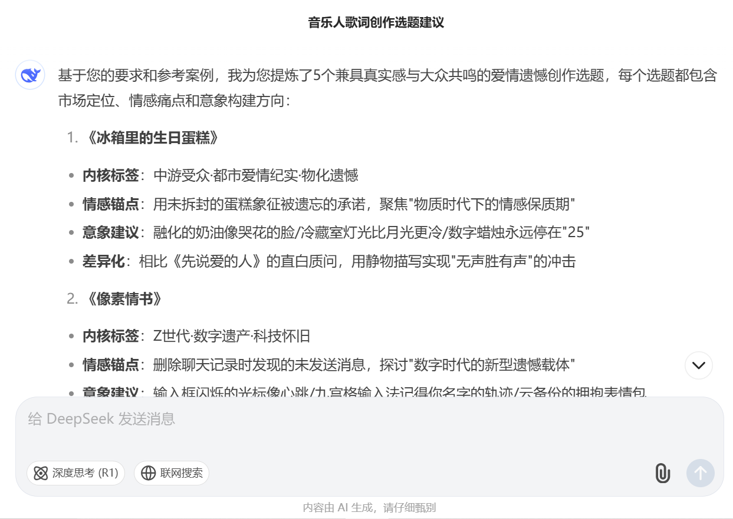
步骤二、让大模型学习人、事、时、地、物的歌词创作手法
提示词：下面为你介绍一种名为人、事、时、地、物的歌词创作手法，它是指在写作歌词之前先写作一篇有真情实感的不落于俗套的歌词创作小指南，可以为歌词的创作提供更好的抓手，站在某个视角观察世界或者剖析自我，不要出现对话，参考标准就像我下文为你列举的这一段，(《浪子闲话》“人、事、时、地、物“解析:
人:浪迹天涯的游子侠客
事:
1.昨夜梦见梦见紫金甲 头戴凤批纱，驰骋沙场醒来原来是梦
2.我好想以后功成名就的时候西山纵肥马，做个快活仙
3.在茶馆里侃侃而谈，大喊小二续茶，真没眼力见
4.我是个没钱也要彻夜流连酒楼的浪子啊
5.隔壁楼廷中不知谁家的姑娘琵琶弹得真好听
6.我一人醉倒在秋风中，质问我大好的年华都去哪里了
时:唐朝，秋风赶路，浪子酒，侠客行
地:茶楼酒馆、客栈驿路，山河湖海
物:醉马挥剑、残霞、紫金甲、凤批纱、布衣、天下、茶、西山、肥马、寒鸦、浪子、琵琶、黄花、浮云...)
请你按照这样的格式为我写作2篇类似的《人、事、时、地、物》创造抓手，本次创作严格恪守的主题内核为:《那年夏天的风》，内核:青春与遗憾的交织，
输出结果：
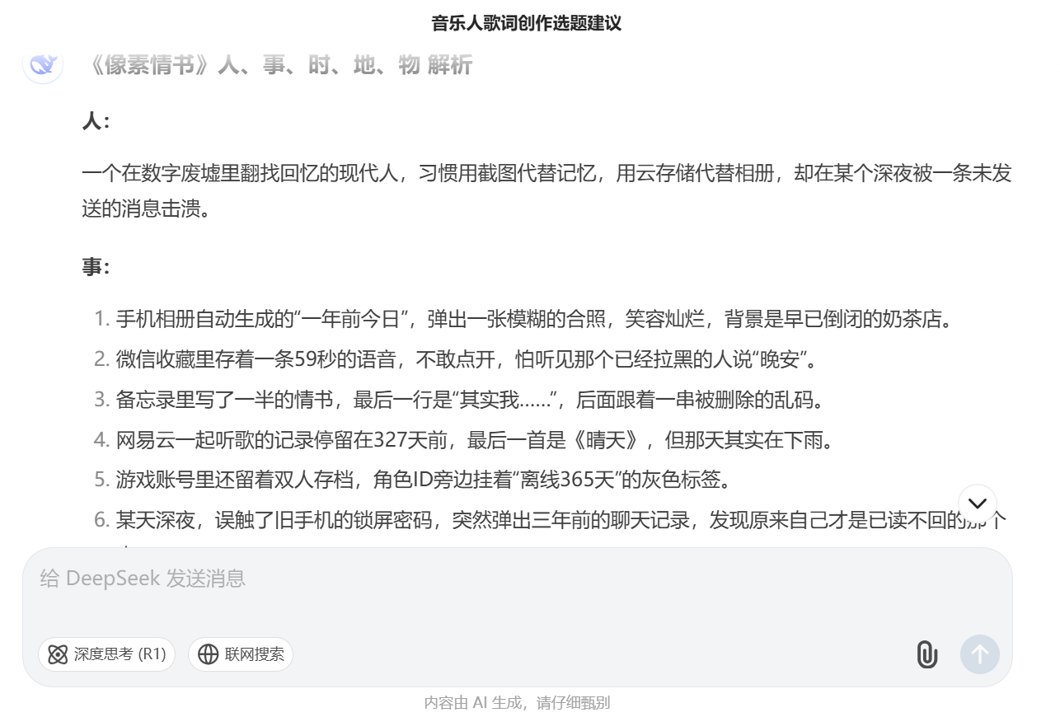
步骤三、AI辅助生成歌词
提示词：请你根据抓手为具体的创作依据写作一篇标准格式的歌词，你的歌词创作需要满足以下三点内容，第一是整体的结构，由(主歌1+主歌2+预副歌+副歌1+副歌2)这五部分组成，可以参照你知识库当中已有歌词的创作格式来进行写作，也就是说每一句字数不能过长，又要追求押韵，而且要符合流行歌词的结构，第二是我希望你用第一人称代入上文少年对爱情遗憾的视角进行创造，在副歌则进行情感高潮的宣泄，打造流行金句。第三是整体的创作要进行发散性的联想，歌曲要言之有物，不能空洞乏味。并给出合适的曲风，心情、音色和人声建议
曲风：国风、电子、民谣、嘻哈、爵士、流行、朋克、R&B、雷鬼、DJ、City Pop、放克音乐、独立摇滚、古风、浩室舞曲、当代 R&B
心情：想念、悲伤、鼓舞人心、怀旧、开心、抒情、精力充沛、放松
音色：细腻声音、明亮嗓、磁性嗓、中国戏腔、温柔嗓、温暖嗓、锐利嗓、时髦嗓
人声：女声、男声
输出结果：
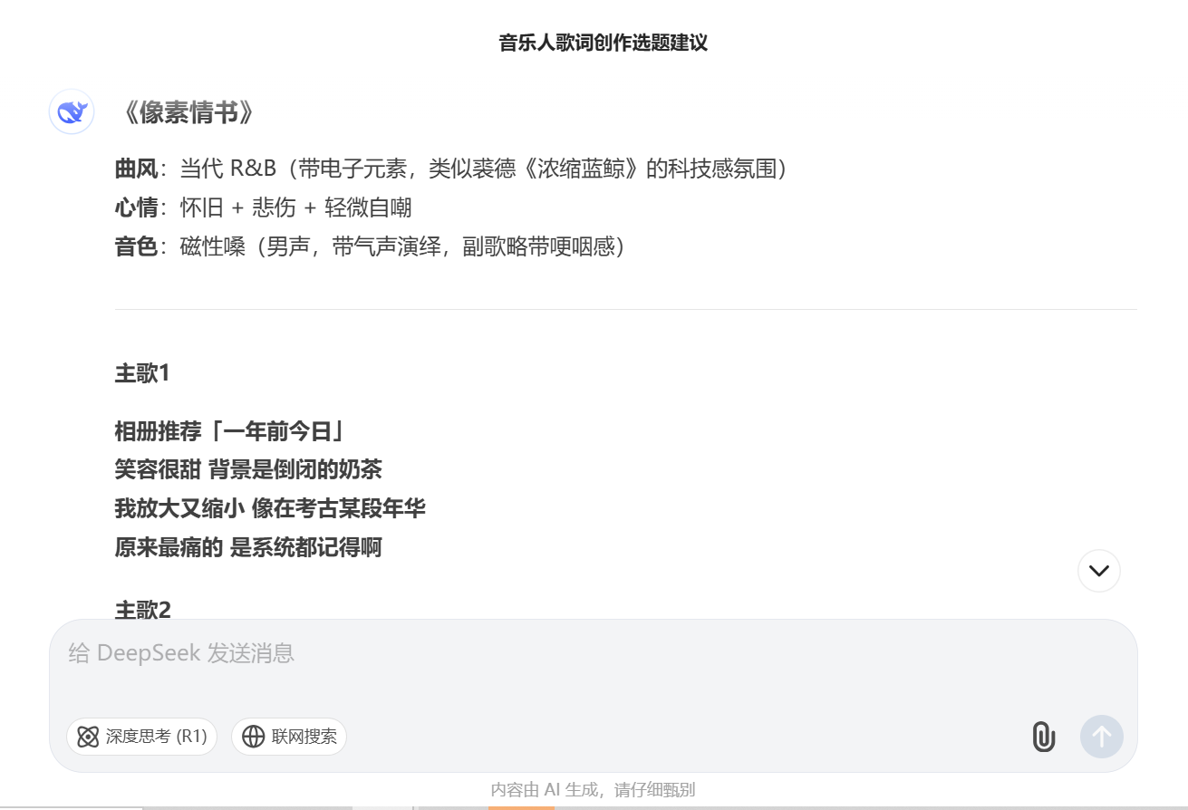
步骤四、AI生成歌曲
选择一首自己满意的歌词，打开海绵音乐平台（https://www.haimian.com/），点击创作->自定义歌词->将歌词填入，根据大模型建议选择曲风，心情、音色和人声。最后点击生成，然后点击分享下载。
输出结果：
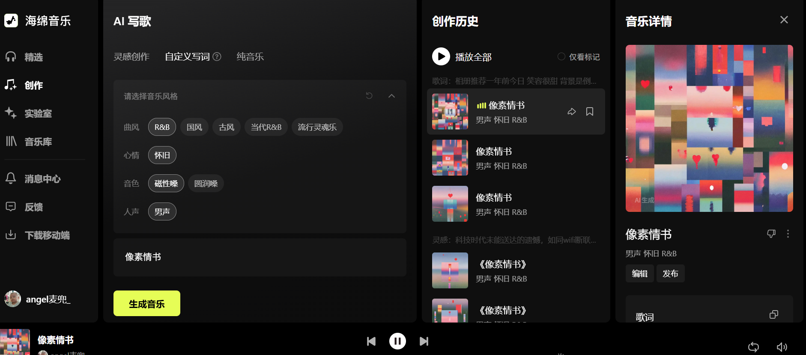
- 任务拓展
- 如果你想了解唐朝的历史，该如何设置大模型角色？
提示词：

输出结果：

- 如果你想仿照华为的广告写一段广告词，该如何设置大模型提示词？
提示词：

输出结果：

- 如何换一种方法解决棘突同笼问题？
提示词：

输出结果：

